家用净水机消费调查报告

针对近年来家用净水机消费市场出现的产品形态鱼龙混杂，对商品进行夸大宣传和虚假宣传等诱导消费者问题。为进一步加强消费教育和消费引导，掌握消费者在家用净水机消费的真实情况，《中国消费者》杂志社联合中国标准化协会安全健康消费工作委员会，按照中国消费者协会2022年“共促消费公平”维权年主题宣传的总体要求，组织开展了家用净水机消费调查，现将调查结果报告如下。
一、调查时间：2022年2月10日至2月20日
二、调查区域：华北、华东部分省市。
三、调查方式：调查员线下一对一问卷调查
四、调查人员：安全健康消费调查志愿者。
五、调查结果：本次调查历时11天，共发出问卷5000份，回收有效样本4986份，问卷共涉及23个问题，因答题质量等原因，产生无效问卷14份。
（一）从受访消费者基本情况看，参与本次线下调查的男性受访者2401人，；占比48.15%，女性受访者2585人，占比51.95%。
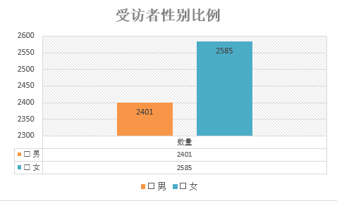

（二）从受访者年龄段来看，46-60岁年龄段的受访者占比最高，达37.40%，31-45岁受访者占比26.41%，18-30岁年龄段占比19.63%，其中，60岁以上年龄段人群825人，综合占比16.55%。
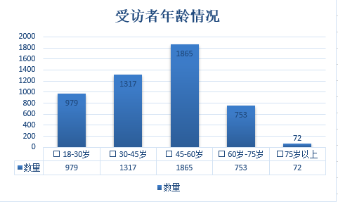

（三）本次调查的受访者职业分布相对集中的领域分别是：企事业单位人员，占比25.07%；个体私营业主，占比21.92%，离退休人员，占比13.68%，大中专院校学生，占比11.45%。
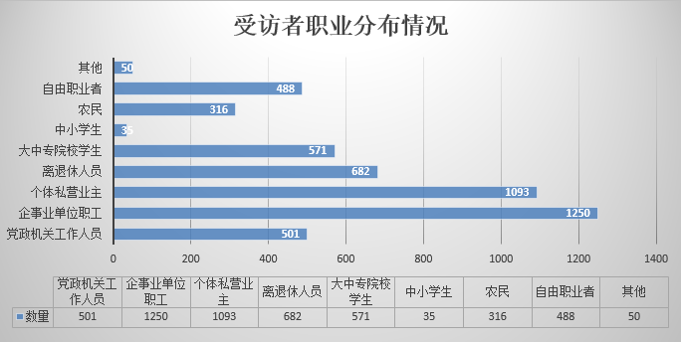
（四）从受访者家庭月收入情况看，有1/3以上的受访者家庭月收入为8000元-12000元，占比最高，家庭月收入5000-8000元的受访者占比近3成，家庭月收入12000元的受访者综合占比21.86%，家庭月收入5000元以下的受访者占13.64%。
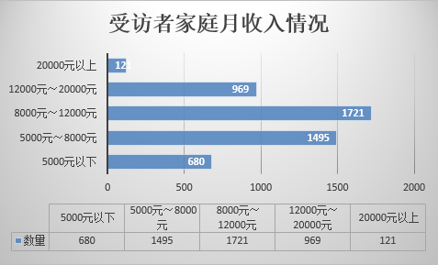
（五）从受访者家用净水机拥有量情况看，超过4成受访者已经拥有家用净水机，占比43.96%，没有家用净水机的受访者占总量的56.04%。
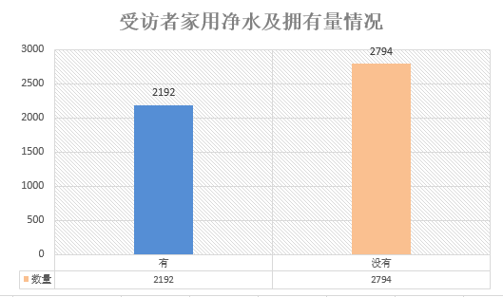
（六）在受访者购买家用净水机的价格和意向购买价格方面，选择2500-3500元价格区间的占比最高，达35.86%，选择1500-2500元价格区间的占24.47%，选择3500-5000元价格区间的占17.83%，选择1500元以内价格区间的受访者占14.66%，选择5000元以上价格仅占7.18%。
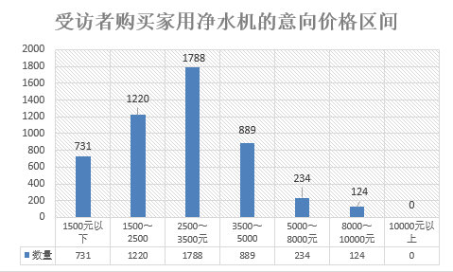
（七）在每年用于净水机耗材的费用或期望耗材成本方面，选择500元以下的受访者最多，占比46.67%，选择500-800元价格区间的受访者占38.73%，选择800-1200元价格区间的受访者占12.96%。
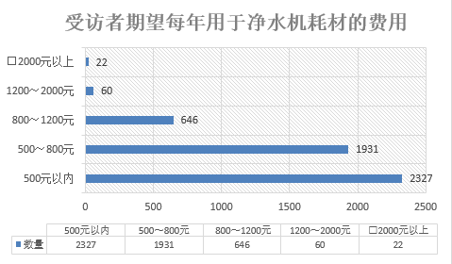
（八）在家庭日常饮水方式方面，超过3成的受访者选择自来水烧开，占比32.25%，选择净水设备的占29.66%，有15.22%的受访者选择桶装水，11.63%的受访者选择社区售水机，另有分别占7.80%和3.43%的受访者选择瓶装纯净水和瓶装矿物质水作为家庭日常饮用水。
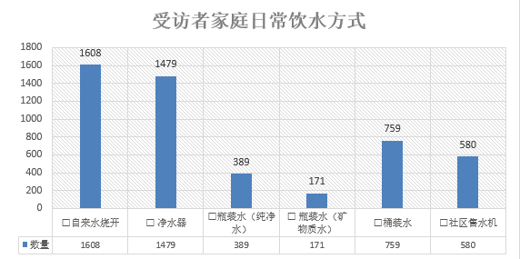
（九）在受访者对家用净水机购买意愿方面，超过3/4的受访者选择购买，占比77.32%，选择不购买的受访者占15.00%，另有7.68%的受访者认为“买的人多就跟风购买”。
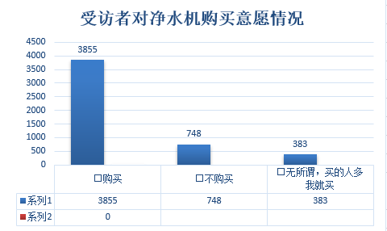
（十）在受访者对长期饮用纯净水是否健康的选项中，选择长期饮用纯净水有助于健康的受访者高达87.75%，选择不利于健康的受访者仅占11.99%，另有0.26%对长期饮用纯净水健康与否持无所谓态度。从消费认知的角度，纯净只是饮水安全的基础，与健康饮用水概念尚有不同之处，简言之，纯净水符合安全饮水条件，但并不等于健康饮用水。
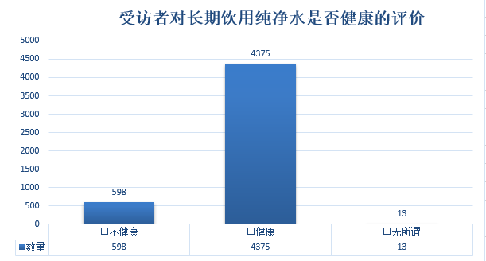
（十一）在受访者对饮用水中矿物质对有益人体健康的重要程度方面，近六成受访者认为必不可少，非常重要，占比58.36%；两成多的受访者认为一般重要，水中能有矿物质更好；有15.98%的受访者从来就没想过喝水还要考虑有无矿物质；另有3.97%的受访者认为不是很重要，因为水中不能获取的矿物质可以通过食物补充。
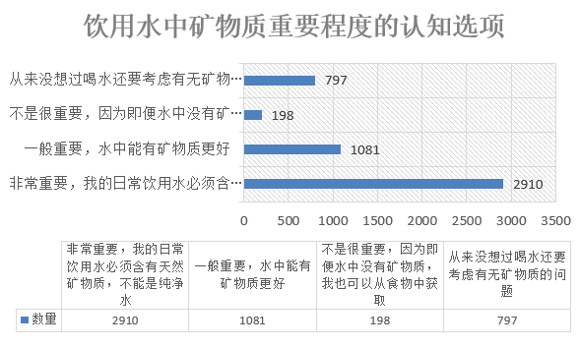
（十二）在水中所含天然矿物质对人体作用的认知选项中，15.62%的受访者认为可以保持摄入有益矿物质有利于维持身体机能平衡，10.67%的受访者认有助于增强抵抗力，4.23%的受访者认为有助于增强人体钙组织，近七成受访者认为以上说法都正确，占比69.47%。
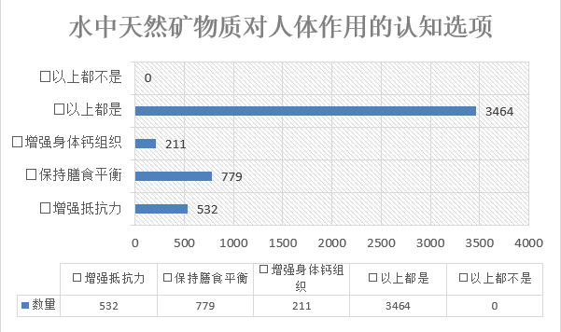
（十三）在特定人群对饮用矿物质水的认知选项方面，10.27%的受访者认为中老年人应当饮用矿物质水，5.82%的受访者认为是正在生长发育阶段的小朋友，4.17%的受访者认为适用于哺乳期和婴幼儿阶段人群，4.13%的受访者认为青年人应当多饮用矿物质水，而超过八成的受访者选择“以上都对”，占受访者总人数的81.80%。
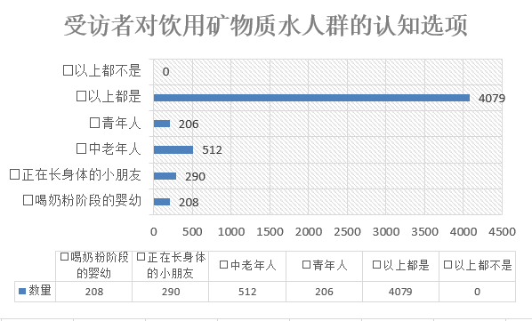
（十四）在关于净水机净化技术的选择意向方面，26.05%的受访者选择超滤净水机，17.55%的受访者选择RO反渗透净水机，14.22%的受访者选择纳滤净水机，而另有47.95%的受访者不清楚上述净水技术，只要有净化功能即可。
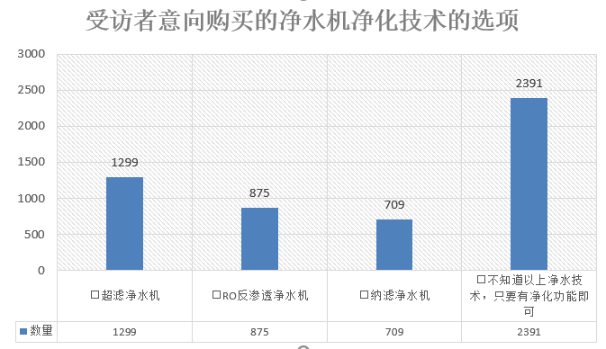
（十五）在受访者购买净水机拟选择购买途径方面，超过1/3的受访者选择通过电商平台，占34.42%，有24.19%的受访者倾向于家电卖场，22.32%的受访者选择品牌直营店购买，21.22%的受访者选择家电专卖店等其他途径。
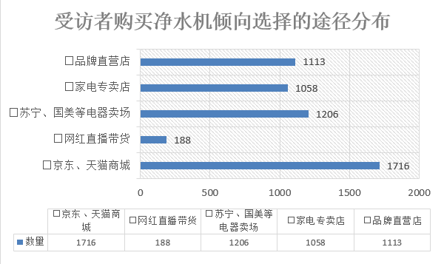
（十六）在受访者购买净水机最关注的因素方面，28.68%的受访者认为整机价格是最大关注点，24.69%的受访者认为净化技术是最主要关注因素，23.00%的受访者最关注品牌影响力，有一成多的受访者关注更换滤芯费用，占比10.49%，8.18%的受访者最关注节水性能，另有4.95%的受访者最关注加热性能，在净水机外观颜值的选项上，没有受访者作答。
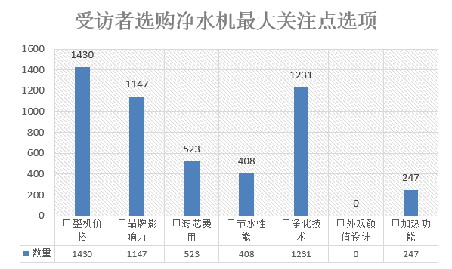
（十七）在受访者最为青睐的净水机促销活动方面，免费试用和一个月无理由退货“最受欢迎”，占比55.31%，其他促销手段中，买净水机赠送滤芯占比近两成，低价促销占比超过一成半，选择买净水机赠送电卡、水卡以及以旧换新等促销措施的受访者占比较低，分别是4.63%和4.27%。
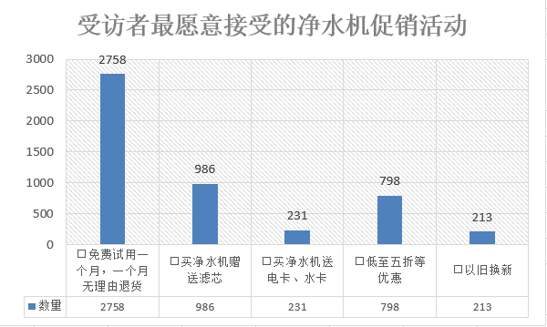
（十八）从影响受访者购买指定品牌净水机因素方面，近六成受访者选择名人代言，占比59.45%，近半数受访者选择亲友推荐，占49.22%，近1/3的受访者选择销售者推荐和介绍，超过1/4的受访者选择电梯、公交等传统广告，两成多受访者选择第三方机构推荐。
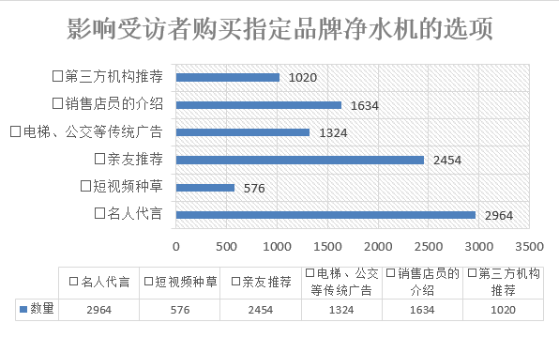
（十九）在受访者认为优先选择解决家用净水机消费纠纷的途径方面，77.66%的受访者选择与品牌方沟通，半数以上的受访者选择向消协申请调解，逾1/3的受访者选择向行政部门投诉，13.72%的受访者选择通过自媒体平台曝光，12.64%的受访者选择向购买商品所在平台投诉。
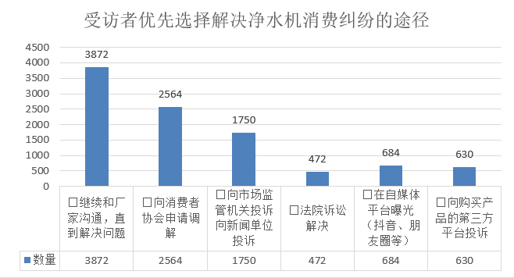
（二十）在受访者期望获得净水机消费知识的途径方面，64.72%的受访者选择行业专家专题讲座，58.00%的受访者选择广播电视公益传播，27.86%的受访者希望获得来自消协组织的消费教育引导，23.77%的受访者希望通过传统纸媒的公益传播，另分别有16.91%和15.86%的受访者期望通过行业企业商业宣传和监管部门警示、提示等方式获取净水机消费知识。
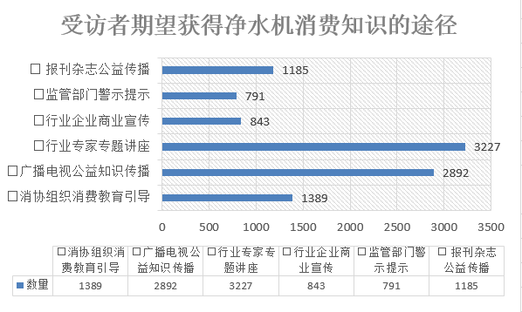
（二十一）在受访者期望获得净水机消费知识方面，48.50%的受访者期望获得公允的净水机商品选择知识，46.81%的受访者期望获得净水机维修保养和售后服务知识，在提示性消费信息、消费纠纷解决方法、同类商品比对信息、净水机滤芯更换和耗材价格信息等四个方面的消费知识获取上，均有两成左右的受访者做出选择。
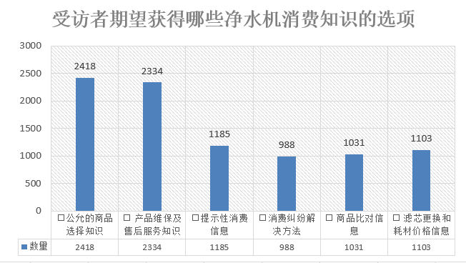
（二十二）在造成净水机消费市场乱象的原因选项中，近六成受访者认为商家夸大宣传是主因，1/3的受访者认为经营者与消费者信息不对称是主因，近三成受访者认为相关商品或服务标准缺失所致，超过1/4的受访者认为行业监管不到位所致，两成多受访者认为商家自律意识不强是主因，另有一成多受访者认为消费者盲目跟风也是净水机市场乱象的重要影响因素。
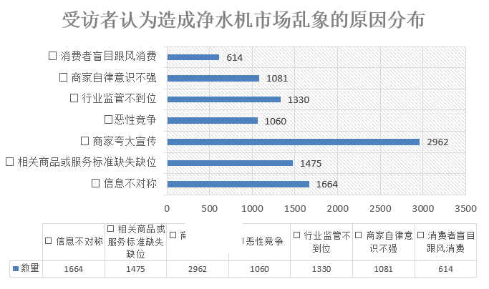
（二十三）对于社会组织开展针对家用净水机消费教育和消费引导工作，98.17%的受访者愿意接受，仅有1.83%的受访者表示不愿意接受。
